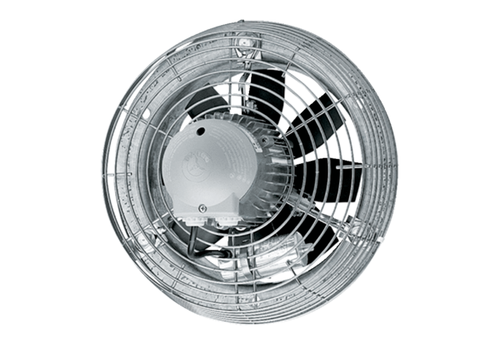Axiál fali ventilátor DZS 35/84 BCsomagolási egység: 1 darabVálaszték: C
Termékszám: 0094.0045Gyártó: MAICO

